Влияние депротонирования на спектрально-люминесцентные свойства
азометинов N₂O₂-типа
Хасанова М.А.¹, Полидаускайте Ю.В.,¹Ардашева Л.П.², Борисов А.Н.¹
Магистрант, 1 курс
¹Российский государственный педагогический университет им. А.И. Герцена,
Санкт-Петербург, Россия,
²Высшая школа технологии и энергетики СПбГУПТД, Санкт-Петербург, Россия
E-mail: xasanova.maria@list.ru
Азометины H₂(salpn-1,3) (N,N’-бис(салицилиден)-пропилендиамин-1,3) и H₂(salphen) (N,N’-бис(салицилиден)-о-фенилендиамин) − типичные представители тетрадентатных оснований Шиффа N₂O₂-типа, электронная структура которых чувствительна к изменению рН [1].
Во всех изученных растворителях поглощение в интервале 310−360 нм имеет смешанную природу и обусловлено nπ- и ππ*-переходами в иминогруппах, в то время как полоса средней интенсивности в области 400 нм, характерная для спиртовых растворов, связана с образованием кето-енаминного таутомера. При добавлении депротонирующего агента (KOH), обусловливающего образование хиноидной формы аниона, в ЭСП фиксируется рост интенсивности полосы в области 400 нм (рис. 1А).
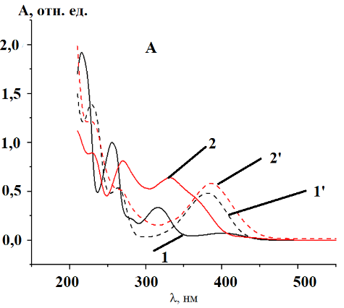
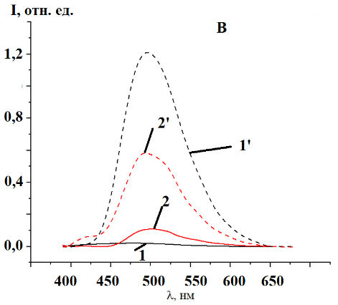
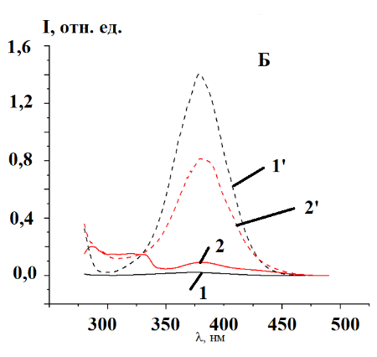
Установлено, что в стандартных условиях в спиртовых растворах (метанол, этанол, пропанол) оба азометина характеризуются невысокой эмиссионной активностью. В случае H₂(salphen) форма, положение эмиссионной полосы и квантовый выход существенно зависят от энергии возбуждения; а форма спектра возбуждения зависит от длины волны регистрации. В то же время для H₂(salpn-1,3) эти эффекты проявляются незначительно. Таким образом, в нейтральных спиртовых растворах H₂(salpn-1,3) существует практически только в енол-иминной форме, в то время как H₂(salphen) − в енол-иминной и в кето-енаминной формах.
Рис. 1. ЭСП (А) – l = 1 cм; спектры возбуждения (Б) – λ_{рег}. = 500 нм и спектры люминесценции (В) − λ_{возб.} = 370 нм в этаноле для 1 – H₂(salpn-1,3), 1’ – H₂(salpn-1,3) + КОН; 2 – H₂(salphen); 2’ – H₂(salphen) + KOH. С(H₂(salpn-1,3) = 3,55∙10⁻⁵ М, С(H₂(salphen)) = 3,16∙10⁻⁵ М; V_{азом.} = 10 мл; С(КОН) = 4,05∙10⁻² М; V_{KOH} = 1 мл)
Депротонирование приводит к росту интегральной интенсивности люминесценции практически в 40 раз для H₂(salpn-1,3) и в 10 раз для H₂(salphen) (рис 1Б, 1В). Максимум люминесценции депротонированной формы обоих азометинов соответствует 500 нм. Аналогичные результаты получены в метаноле и пропаноле.

Литература
1. Ардашева Л. П., Борисов А. Н., Ефимова Т. П., Попов Л. Д., Эстрин И. А. Влияние депротонирования на спектрально-люминесцентные свойства N,N'-бис(2-гидрокси-4-метилбензилиден)-N-(2-аминоэтил)этан-1,2-диамина в этаноле // Оптика и спектроскопия. 2025. Т. 133. № 4. С. 354-358.

